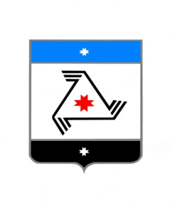 ПРОЕКТ
Р Е Ш Е Н И Е

Совет депутатов
муниципального образования «Балезинский район»
«Балезино ёрос» муниципал кылдытэтысь депутатъёслэн Кенешсы

О внесении изменений в решение № 1/2-7 от 06.10.2016 г. «О составе постоянных комиссий Совета депутатов муниципального образования «Балезинский район»

В соответствии со ст. 13 Регламента Совета депутатов муниципального образования «Балезинский район», рассмотрев заявление Васильевой Мадыны Владимировна, Совет депутатов муниципального образования «Балезинский район» РЕШАЕТ:
1.Включить в состав постоянной комиссии «Законность и права граждан» Васильеву Мадыну Владимировну, решения № 1/2-7 от 06.10.2016 г. «О составе постоянных комиссий Совета депутатов муниципального образования «Балезинский район».

Председатель Совета депутатов
МО «Балезинский район» Н.В. Бабинцев

